ใบงานที่ 1.3 เรื่อง ความร้อนกับการเปลี่ยนสถานะของสาร
คำชี้แจง : จงศึกษาภาพ และนำคำที่กำหนดให้เติมลงในตารางให้สมบูรณ์

ตัวอักษร | หมายถึง
A
B
C
D
E
F
G

ของแข็ง แก๊ส ของเหลว การระเหย
การควบแน่น การละลาย การแข็งตัว
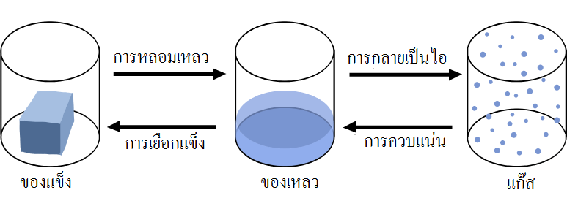
C
A
B
D
F
G
E

ใบงานที่ 1.3 เรื่อง ความร้อนกับการเปลี่ยนสถานะของสาร
เฉลย
คำชี้แจง : จงศึกษาภาพ และนำคำที่กำหนดให้เติมลงในตารางให้สมบูรณ์

ตัวอักษร | หมายถึง
A | ของแข็ง
B | ของเหลว
C | แก๊ส
D | การละลาย
E | การละลาย
F | การแข็งตัว
G | การควบแน่น

ของแข็ง แก๊ส ของเหลว การระเหย
การควบแน่น การละลาย การแข็งตัว
C
A
B
D
F
G
E

